Mini cocottes parmentières
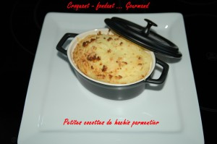 Pour 6 Croquants-Gourmands :
Le hachis :
- 300 g de bœuf haché
- 100 g de vin blanc
- 1 càs de concentré de tomate
- 1 oignon
- quelques brins de ciboulette
- 1 cube de bouillon de bœuf
- 250 g de champignons de Paris
- huile d'olive
- sel & poivre du moulin
La purée :
- 1,250 kg de pommes de terre
- 5 càs d'huile d'olive
- 250 g de lait
- 50 g de râpé
- sel & poivre du moulin
6 cocottes allant au four
Le hachis :
Éplucher et émincer finement l'oignon.
Rincer rapidement les champignons et les émincer en lamelles.
Ciseler la ciboulette pour en obtenir une bonne cuillerée à soupe.
Faire suer sans coloration les oignons dans un petit filet d'huile chaude.
Ajouter les champignons et la ciboulette.
Attendre que l'eau de végétation des champignons soit évaporée.
Ajouter la viande hachée et laisser revenir à feu vif.
Dès que la viande commence à dorer, incorporer le concentré de tomate et remuer un instant.
Ajouter alors le vin blanc, un verre d'eau et le cube de bouillon.
Saler & poivrer.
Laisser mijoter pendant environ 15 minutes pour que la sauce réduise et devienne onctueuse.
La purée :
Laver les pommes de terre et les faire cuire à l'eau bouillante salée pendant 30 minutes environ.
Vérifier la cuisson et peler les pommes de terre. Les écraser.
Incorporer l'huile d'olive et petit à petit le lait chaud jusqu'à ce que la purée prenne la consistance désirée. Saler & poivrer et incorporer la moitié du comté râpé.
Les cocottes :
Répartir la viande dans les cocottes.
Recouvrir de purée et rainurer la surface à la fourchette.
Saupoudrer du reste de comté râpé.
Mettre à four très chaud pour réchauffer et faire gratiner.
Servir chaud.

